管理体系审核记录表
过程与活动、  抽样计划 | 涉及  条款 | 受审核部门：业务部 主管领导：姜广阳 陪同人员：刘天悦 | 判定
 |  | 审核员：张亮 审核时间：2022年5月17日9：00-17：30
审核条款：组织的岗位、职责权限；目标、方案；总则；产品和服务要求；不合格品的控制；顾客满意；运行控制；应急准备和响应
Q5.3/6.2/8.2/8.7/9.1.2
O5.3/6.1.1/6.2/8.1/8.2
组织的岗位、职责权限 | QO5.3 | 部门负责人：姜广阳  据其介绍：  1）全面主持劳务派遣的工作；  2）配合业务部安排售前、售后技术支持服务；  3）组织对客户投诉信息的收集、反馈、分析和处理；  4）劳务派遣服务的安排、调整；  5）公司内部劳务派遣/技术人员培训组织安排；  6）定期组织召开质量例会；  7）所需资源（包括人员、设备等）的组织安排。  8）负责本部门环境因素、危险源的识别和评价，并确定重要环境因素、危险源，报综合部审批  经沟通，姜经理对部门及其的职责权限比较清楚，符合要求。 | Y
目标、方案 | QO6.2 | 业务部部门目标如下：  部门目标： 考核情况  合同评审率100% 100%  服务质量合格率100% 100%  环境污染事故为零 0  火灾事故发生率为零 0  编制：霍旭 日期：2022.3.30.  抽查管理方案情况：  1.安全目标指标：无触电伤人事故  管理方案：  1）各类服务现场活动应与内、外电线保持安全距离，达不到规范规定的最小安全距离时，必须采用可靠的防护和监护措施。  2）临时用电配电线必须按规范架设整齐，架空线路必须采用绝缘导线，不得采用塑胶软线。  完成时间：每年一次，预算资金500元  责任部门：各部门，监控部门：综合部。  2.安全目标、指标：火灾事故发生率为0  管理措施：  1）易燃易爆物品必须有严格的防火措施，确定防火负责人，配备灭火器材，加强巡查。  2）服务材料的存放、使用必须符合防火要求。  3）办公区域的用电要符合防火规定。  4）制定消防预案，成立应急小组处理突发事件。  5）定期对电线、电缆电气设施进行检修。  完成时间：每年一次，预算资金1000元  责任部门：各部门，监控部门:综合部。  3.另查看疫情防控管理方案，措施基本可行。 | Y
应对风险机遇的措施  总则 | O6.1.1 | 制定《管理手册》、控制程序、安全管理制度及消防管理制度等，规定响应的方法与措施，应对组织在运行管理体系过程中所出现的风险和机遇。  查见《危险源辨识与风险评价管理程序》，适用于在公司质量、环境、安全管理体系活动中应对风险和机遇。  提供《危险源辨识与评价表》。  提供《应急响应计划》、《安全预案》及《疫情防控预案》。  提供《安全法规的合规性评价报告》。  提供2022年1月10日的《风险识别与控制分析表》，主要风险内容为：政策风险、资金风险、人员风险、管理风险、市场的风险等。  提供《安全绩效评价报告》：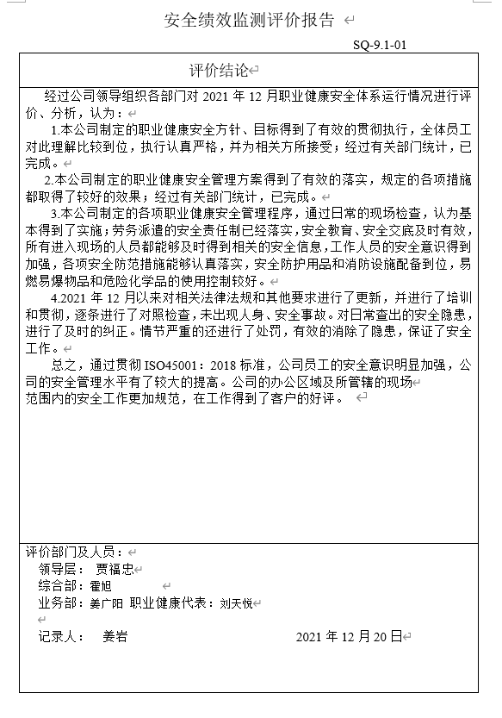  组织相关人员对风险和机遇的应对措施进行了有效性评价，评价结果符合要求 | Y
产品和服务的要求 | Q8.2 | 业务部负责确定并实施与顾客沟通的过程及其记录，确定顾客的要求，与顾客的沟通内容有关内容。公司的主要业务为劳务派遣。其中劳务派遣一般与顾客签订长期协议。  提供《合同台账》，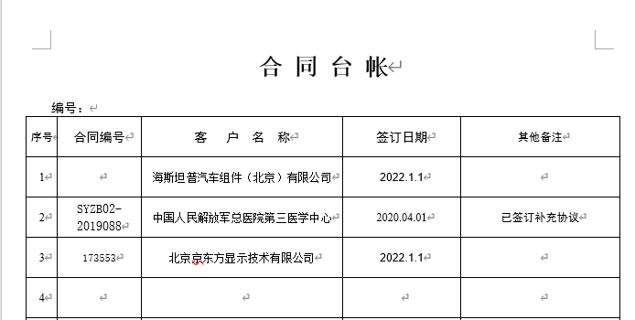  抽查有关合同及协议：  1.劳务派遣协议，签订时间：2022.1.1  甲方：海斯坦普汽车组件（北京）有限公司  乙方：中讯通达（北京）企业管理服务集团有限公司  服务内容及期限：乙方受甲方委托，为甲方劳务派遣员工，具体派遣人数根据甲方的派遣要求及派遣名单计算；协议期限：2022.1.1-2022.12.31  同时协议还规定了用工服务、退工服务、社保缴纳、工资发放、商业保险、通知联系、收费及支付方式、服务流程、权利与义务、保密协议、解除与终止、争议解决等内容。  2劳务派遣协议，签订时间：2022.1.1  甲方：北京京东方显示技术有限公司  乙方：中讯通达（北京）企业管理服务集团有限公司  服务内容及期限：乙方受甲方委托，为甲方劳务派遣员工，具体派遣人数根据甲方的派遣要求及派遣名单计算；协议期限：合同期2年  同时协议还规定了用工服务、退工服务、社保缴纳、工资发放、商业保险、通知联系、收费及支付方式、服务流程、权利与义务、保密协议、解除与终止、争议解决等内容。  3劳务派遣协议，签订时间2020.4.1.  甲方：中国人民解放军总医院第三医学中心  乙方：中讯通达（北京）企业管理服务集团有限公司  服务内容及期限：乙方受甲方委托，为甲方劳务派遣员工，具体派遣人数根据甲方的派遣要求及派遣名单计算；协议期限：2020.4.1-2022.3.31  提供合同补充协议，经双方同意，合同有效期延长至2022年09月30日。  同时协议还规定了用工服务、退工服务、社保缴纳、工资发放、商业保险、通知联系、收费及支付方式、服务流程、权利与义务、保密协议、解除与终止、争议解决等内容。  查见合同：  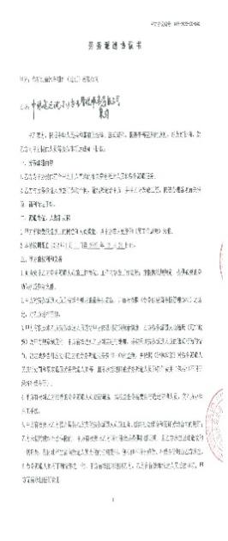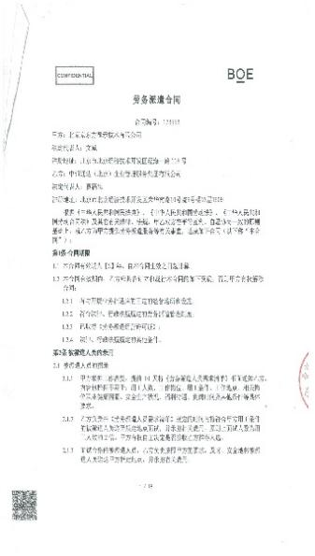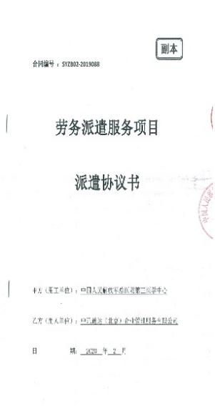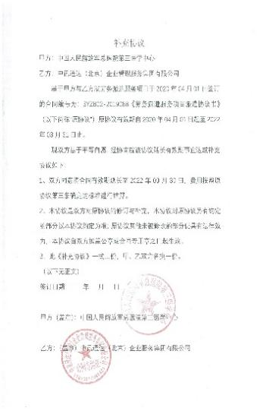  公司在合同签订之前对合同进行评审，提供《合同评审记录表》  评审内容包括顾客要求：合同要求；规定或已知用途要求；适用法律法规要求。  评审意见：服务要求是否明确；与以前表述不一致的要求是否已解决；公司满足合同的要求：服务标准能否满足、服务日期能否满足、价格是否合适、双方责任是否明确、付款方式是否合适、解决纠纷方式是否明确。  查见合同评审表，评审日期2021.12.31：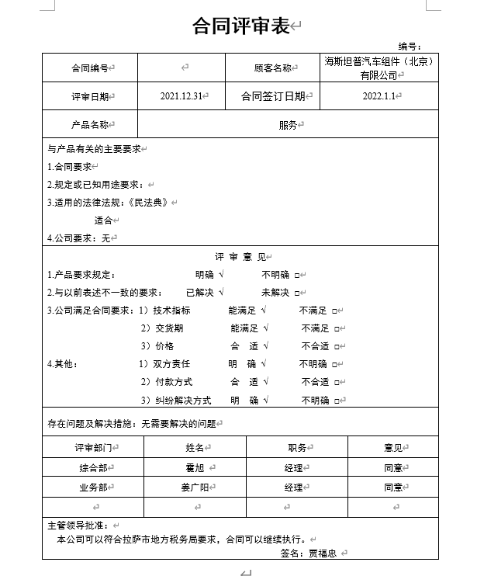  查看上述合同的评审记录，基本符合要求。 | Y
不合格品的控制 | Q8.7 | 公司确保服务过程中的不合格项得到识别和进行有效控制，防止不合格项的非预期使用或交付。对顾客发现的不合格项，销售部负责做好详细记录，提供客观证据，报告部门负责人进行审批，并通知顾客及供方以便共同协商处理办法或采取措施。  目前，未发生不合格现象。 | Y
顾客满意 | Q9.1.2 | 公司通过拜访、电话、电邮、问卷等形式，收集顾客反馈信息，监视顾客满意程度，评价体系的有效性，寻求体系改进的机会。  提供《顾客满意程度调查表》，调查包含：质量、人员能力、价格、派遣人员素质等，满意程度按分值确定。被调查客户包括：海斯坦普汽车组件（北京）有限公司、北京京东方显示技术有限公司、中国人民解放军总医院第三医学中心，从提供的调查表来看，客户对组织评价均为满分或接近满分。  依据GB/T19001-2016《质量管理体系要求》标准条款9.1.2顾客满意度的要求，业务部对本公司的顾客发送了《顾客满意调查表》，调查顾客对我公司提供的产品及服务的满意程度，共发送《顾客满意调查表》3份，收回3份，有效3份，数据分析情况如下：  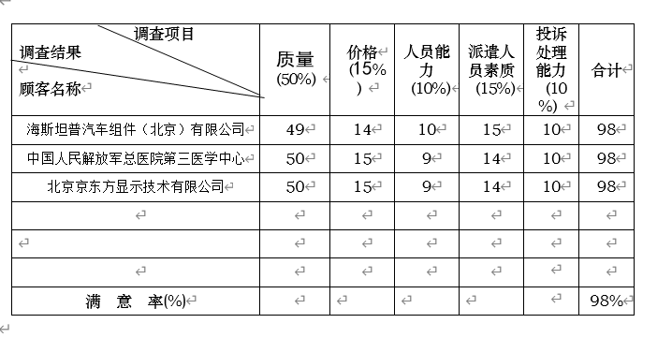  根据以上数据可以得看出企业顾客满意率是98％，证明企业经营的产品质量比较稳定。  据部门负责人介绍：顾客调查时，在“价格项目”评分略低，企业和客户做了针对性的沟通，获得了顾客的理解和认可。  企业对顾客满意度的调查进行了策划并实施，基本符合标准条款的要求。 | Y
运行控制 | O8.1 | 本部门应执行的运行控制文件包括：《基础设施和过程运行环境控制程序》、《产品和服务的要求控制程序》、《废弃物管理程序》及《安全管理制度》、《安全消防制度》等。  查运行控制情况：  1.办公过程中使用设备有电脑、打印机等，现场设备设施基本处于良好状态。  2.办公过程注意节约用水用电，做到人走灯灭，电脑长时间不用时关机，下班前要关闭电源，检查水龙头，防止跑冒滴漏。  查见《业务部检查记录》，检查内容包括：  1.对销售人员迟到早退进行检查；  2.对劳务派遣文件记录和服务水平进行检查；  3.对业务部的工作环境进行检查。  抽查2021.9-2022.4业务检查记录，检查结果基本符合要求，但仍需改进提高。  查见《劳保用品发放记录》，包含劳保用品名称、数量、时间及经办人等内容。  抽查2021.11.8日“劳保发放记录”，内容清晰，符合要求。  3.生活固废分类统一处理：办公区域固体废弃物主要分为两类，即一般生活垃圾和可回收废弃物。办公过程产生的固废按办公室要求放到指定地点，远程查看无混放现象。可回收废物(硒鼓、墨盒)集中收集后交给供应商回收处理。  一般生活垃圾集中收集运至垃圾站，提供《废弃物处理记录表》：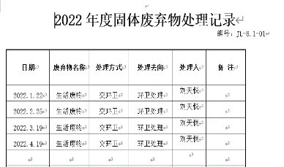。  4.杜绝重大火灾事故：  每月对办公区域进行一次全面检查。  提供《2021年服务检查记录》，符合要求，检查人姜岩和褚福柱。  提供《消防器材台账》及《灭火器检查记录表》。灭火器都在有效期内，符合要求，检查人姜岩。  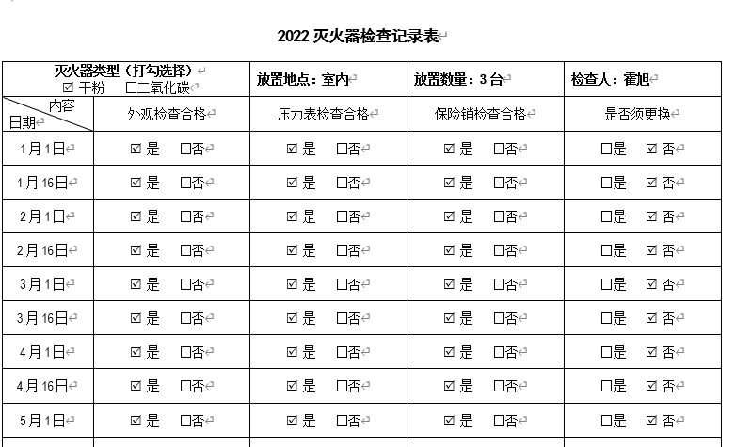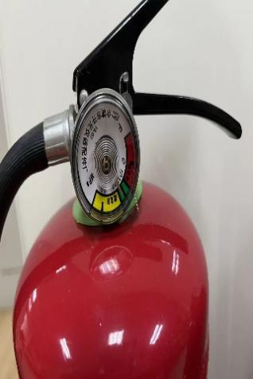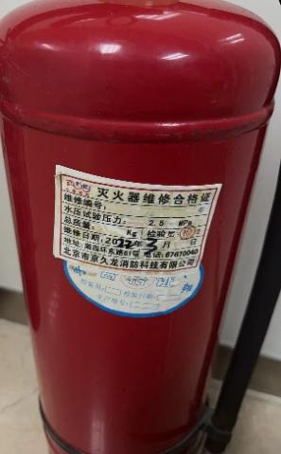  5杜绝触电事故：现场电源开关管理等基本符合要求；定期对现场插座、电线、接线板等进行检查，确保符合使用要求。  6.废水：业务部产生废水为日常生活污水，直接排入市政污水管网。  经查环境、安全运行控制基本符合要求 | Y
应急准备与响应 | O8.2 | 公司制定《应急准备与响应控制程序》、应急响应计划、应急预案，预防或减少潜在安全事故或紧急情况造成的影响，对可能发生的各种重要环境危险源的紧急情况做出积极准备和响应，以减少事故造成的影响。  提供了“应急预案演练评价记录”，对演练效果进行了评价。  查见2022年3月23日火灾事故应急演练记录，包括：时间、地点、参与人员、演练内容、物资准备。  过程描述：模拟办公室不慎发生火情，最先发现的人扑救没有效果，于是呼救。其他同志听到后有的立即取下楼层灭火器进行灭火。在办公室的总经理进行现场指挥，经过大家共同努力将火扑灭，由于火势不大，没有拨打119报警和惊动物业公司。  演练效果：演练效果良好，公司制定的《应急准备和响应计划》编制适宜，不需修订。  效果评价：通过本次消防演练充分体现了广大员工对消防安全知识的理解和消防器材的正确使用。  记录人：霍旭；评价人：姜岩 | Y

说明：不符合标注N

